# IMPLANTACIÓN DE MODULOS Y HTTPS EN IIS

## Implantación de módulos

Para agregar un nuevo módulo, abrimos la aplicación “WebPlatformInstaller” y seleccionamos los módulos a instalar.

Vamos a instalar el módulo de Moodle y MySql, que se instala por requerimiento de moodle. Insertamos una contraseña y luego aceptamos las condiciones e instalamos.

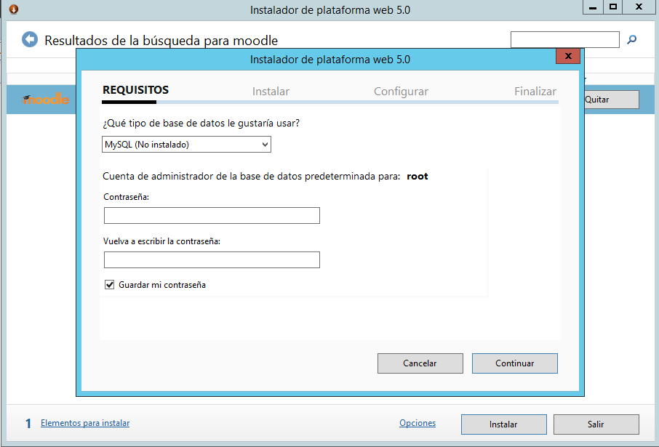

Terminamos la configuración y finalizamos.

## Implantación de https

Para aplicar el https en un sitio, vamos al administrador de IIS, seleccionamos nuestro servidor vamos a certificados y creamos un nuevo certificado autofirmado.

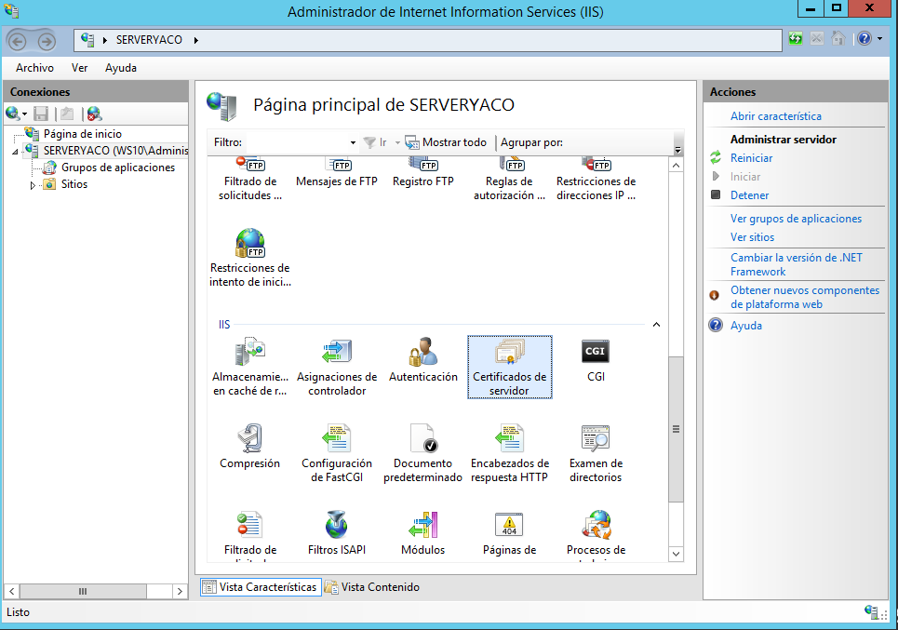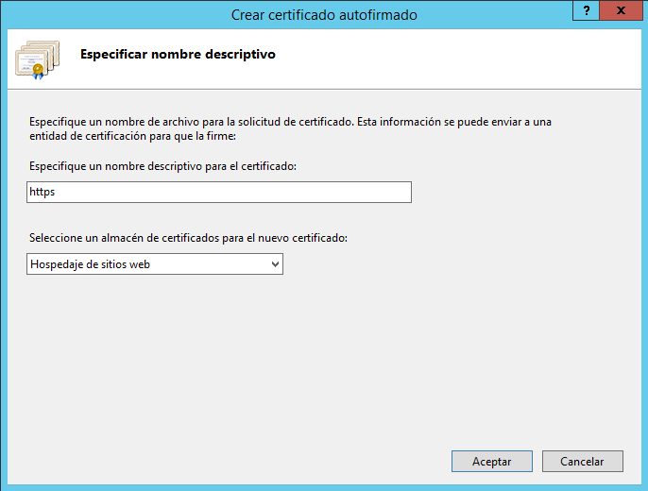

Ahora seleccionamos el sitio, vamos a enlaces y ahí agregamos uno nuevo.

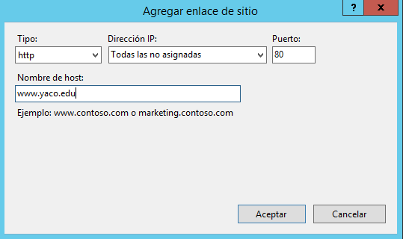

Una vez hecho eso ya podemos acceder a la web como https, nos mostrará una alerta por ser un certificado auto firmado.

